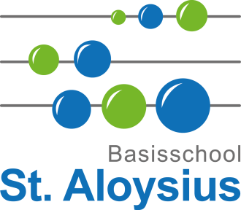

Oudertevredenheidsonderzoek St. Aloysius

Een overzicht met een vergelijking met vorige schooljaren:

22/23 21/22 20/21 19/20 18/19

Hoe tevreden zijn de ouders over de school : 7,5 7,3 7,2 7,2 7
Onderdelen:

Schoolklimaat(sfeer, omgang en veiligheid):
In hoeverre gaat uw kind met plezier naar school? 8,1 8,1 8,3 8,1 7,6
Hoe veilig voelt uw kind zich op school? 8,1 7,9 8,0 7,8 7,3
Tevredenheid over de opvoedkundige aanpak van de school? 7,3 7,0 7,0 6,9 6,4
Hoe tevreden bent u over het contact met de medewerkers? 7,9 7,5 7,3 7,4 6,9

Onderwijsleerproces:
Hoe tevreden bent u over wat uw kind leert op school? 7,2 7,1 7,1 6,8 6,7
In hoeverre sluit wat uw kind leert aan bij zijn/haar niveau? 7,3 7,0 7,0 7,0 6,6

Vindt u dat uw kind voldoende wordt uitgedaagd om zich
maximaal te ontwikkelen? 7,0 6,6 6,4 6,5 6,2
Tevredenheid over de vakbekwaamheid van de leerkrachten? 7,9 7,4 7,4 7,5 6,9

Informatie en communicatie
Hoe tevreden bent u over de informatie die u krijgt over school? 7,8 7,8 7,1 7,3 6,3
Hoe tevreden bent u over de informatie die u krijgt over uw kind?6,8 6,8 6,5 6,3 5,6

Rapportcijfer voor de school: 7,6 7,4 7,4 7,4 7

